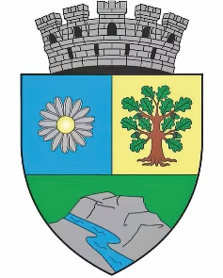
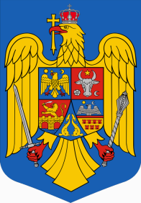
ROMÂNIA
JUDEȚUL BIHOR
MUNICIPIUL MARGHITA
MARGITTA MEGYEI JOGÚ VÁROS

415300 - Marghita, jud. Bihor telefon : +40259362001
Calea Republicii, nr. 1 +40359409977
Cod fiscal 4348947 e-mail: primaria@marghita.ro fax: +40359409982

Nr. 4109 din 16.04.2025

REFERAT DE APROBARE
pentru proiectul de hotărâre privind aprobarea Programului de Acțiune Comunitară (PAC) implementat de Primăria Municipiului Marghita – Direcția de Asistență Socială, pentru prevenirea și combaterea riscului de sărăcie și excluziune socială pentru anul 2025

Prezentul referat de aprobare are la bază prevederile art. 6 alin. (3) și art. 30 alin. (1) și alin. (2) din Legea nr. 24 / 2000 privind normele de tehnică legislativă pentru elaborarea actelor normative, republicată, cu modificările și completările ulterioare, reprezentând instrumentul de prezentare și motivare a proiectului de hotărâre privind aprobarea Programului de Acțiune Comunitară (PAC) implementat de Primăria Municipiului Marghita – Direcția de Asistență Socială, pentru prevenirea și combaterea riscului de sărăcie și excluziune socială pentru anul 2025.
Motivul elaborării acestui proiect de hotărâre îl constituie obligativitatea elaborării de către autoritățile publice locale de programe de acțiune comunitară destinate prevenirii și combaterii riscului de sărăcie și excluziune socială, care se aprobă prin hotărâri ale consiliului local.
De asemenea, activitatea de asistență și protecție socială cuprinde totalitatea acțiunilor și măsurilor economico - sociale inițiate pentru a garanta membrilor societății apărarea de fenomene și acțiuni al căror efect se răsfrânge nefavorabil asupra situației lor. Instituirea venitului minim de incluziune bazat pe principiul solidarității sociale este o formă de protecție socială acordată persoanelor singure și familiilor fără venituri sau cu venituri mici.

Astfel, având în vedere:
- prevederile Legii asistenței sociale nr. 292 / 2011, cu modificările și completările ulterioare;
- prevederile Legii nr. 196 / 2016 privind venitul minim de incluziune, cu modificările și completările ulterioare;
- prevederile Hotărârii Guvernului nr. 1154 / 2022 pentru aprobarea Normelor metodologice de aplicare a prevederilor Legii nr. 196 / 2016 privind venitul minim de incluziune, cu modificările și completările ulterioare;
- prevederile Ordonanței de Urgență a Guvernului nr. 57 / 2019 privind Codul Administrativ, cu modificările și completările ulterioare, respectiv art. 129 alin. (1) și alin. (2) lit. b) și d), alin. (4) lit. e) și alin. (7) lit. b) precum și ale art. 139 alin. (1) și art. 196 alin. (1) lit. a);

P R O P U N:

Aprobarea proiectului de hotărâre privind aprobarea Programului de Acțiune Comunitară (PAC) implementat de Primăria Municipiului Marghita – Direcția de Asistență Socială, pentru prevenirea și combaterea riscului de sărăcie și excluziune socială pentru anul 2025, conform Anexei, care face parte integrantă din acesta.

PRIMAR
Zsolt DEMIÁN

